WILSON IVAN LEGRO VERGARA
ID

DETERMINAN AND OCCUPATIONAL HEALTH PATHOLOGIES

28 De Junio de 2013
COLOMBIA
ATLANTIC INTERNATIONAL UNIVERSITY

INTRODUCCION

Los empleados de cualquier sector industrial siempre van a estar expuestos a un riego laboral, sea físico, químico, biológicos, ergonómicos, psicosociales, eléctricos, mecánicos y locativos.

Un factor predominante sin importar la empresa y se presenta en la gran mayoría es la forma de contratación que es donde se puede desglosar el resto de riegos y las causas que contraen. En Colombia la manera de contratación y la recarga laboral han contraído innumerables enfermedades por el grado de estrés, la remuneración económica no es la mejor ya que no alcanza a suplir todas las necesidades que una familia necesita, debido al alza continua de artículos necesarios para el consumo diario y el pago innumerable de impuestos.

El temas de análisis en este trabajo que va enfocado al sector salud, es una labor donde aborda todos los factores de riesgos y donde las miradas del gobierno para el diseño de normas lo dirigen a otra clase de actividades. En las instituciones de prestación de salud es donde más se comenten errores laborales y donde no se presenta una vigilancia continua en el manejo de la higiene industrial, seguridad industrial y no realizan los debidos reportes de los accidentes que se presentan por el desconocimiento o el compromiso de los gerentes que en el momento están liderando la institución.

DESCRIPCION

Cuando se determinó como uno de los temas para estudio del Magister, se pensó en la problemática que a diario viven muchos trabajadores en el sector salud, se desarrolla con una corta descripción de la institución y como se dividen las actividades que a diario se ejecutan.

Se enuncia varios factores y las consecuencias que se provocan en la salud de los trabajadores, presentando enfermedades generales que a afectan a cualquier empleado sin importar la empresa donde laboren.

Al final se describe cada uno de los riegos enfocados a la institución de salud a la cual se le está analizando y en algunos casos de evidencia por medio de una figura los factores que están afectando a los trabajadores y se describe las consecuencias que produce la falta de medidas de control y educación.

ANALISIS

A nivel mundial no son muchas las diferencias que se presentan de los factores de riesgos y de las consecuencias que a ellos están expuestos los trabajadores. La forma de contratación es una causa difícil de manejar y allí donde nacen más de la mitad de factores de riesgo que van afectar la salud de muchos empleados y que dejan secuelas que pueden afectar todo su entorno familiar.

Las empresas en Colombia hasta ahora se están preocupando por el bienestar de los trabajadores, pero ese interés está más inclinado a beneficiar a las empresas, porque ellas solo diligencias documentos no muy veraces a los sucesos que a diario viven los trabajadores

ACTUALIZACION

El Trabajo que se realizó enfocado a los factores de riesgo y consecuencias que se pueden producir a la salud del empleado en una institución donde laboran profesionales encargados de mejorar la calidad de vida de una comunidad, son los que más violan la normatividad que sea diseñado para el control y la minimización del riesgo.

Los profesionales de salud, no se preocupan mucho por su seguridad sino por cumplir con su juramento hipocrático y con el pasar del tiempo aparecen las enfermedades que desde un principio se podían prevenir y del riesgo pueden correr sus familias debido al manejo de patologías infectocontagiosas.

IDENTIFICACION DE RIESGO Y ANALISIS DE CAUSAS EN UNA ENTIDAD HOSPITALARIA

Se realiza una identificación de riesgos en una entidad Hospitalaria del estado llamada San Vicente de Paul de primer nivel de complejidad ubicada en el municipio de Fresno Tolima. La cual tiene dividido en tres macroprocesos, el estratégico, el misional y el de apoyo y cuenta con 120 personal competente en cada uno de ellos

El Macroproceso Estratégico está compuesto por los procesos de Dirección, Control interno, sistema de gestión de calidad, auditoria médica. El misional lo componen los procesos de consulta externa, Hospitalización, Urgencias, promoción y prevención, imágenes diagnósticas, odontología. En el macroproceso de Apoyo se incluyen los procesos de Talento Humano, gestión de recurso físico y mantenimiento, gestión financiera contable, gestión de atención al usuario, sistema de información.

Alvarez, (2012) menciona “El Riesgo identifica la probabilidad de sufrir un suceso. Los riesgos se cuantifican en probabilidades de sufrir un suceso, los de nominados factores de riego son aquellas variables o características que incrementa la probabilidad de sufrirlo. Peligro es la inminencia de sufrir un accidente o enfermedad.

Riesgo común: Es la probabilidad de sufrir un accidente o enfermedad durante la realización de cualquier actividad cotidiana no laboral
Riesgo ocupacional: es la probabilidad de sufrir un accidente o enfermedad en el trabajo y durante la realización de una actividad laboral no necesariamente con vínculo contractual”.

La salud tiene una estrecha relación con la parte laboral debido a que la persona que tiene un trabajo pueda satisfacer sus necesidades, económicas básicas, y otros factores como:

Como el salario que le va a permitir al trabajador mejorar su calidad de vida tanto familiar e individual, las actividades físicas y mentales, el contacto social hace parte del bienestar que tiene muchos beneficios de cooperación frente a necesidades básicas, apoyo emocional afectivo. El desarrollo de una actividad con sentido esto permite al ser humano ser útil, con ello el trabajador le permite pertenecerá la comunidad y de sentirse satisfecho con sus resultados y la producción de bienes y servicios son necesarios para el bienestar de otros individuos, porque los trabajadores producen algo para otro, por lo que va mejorar la calidad de vida de los demás.

Pero como el trabajo puede mejorar la salud como se menciona anteriormente, el trabajo puede causar daño a la salud. Las condiciones sociales y materiales en que se realiza el trabajo pueden afectar el estado de bienestar de las personas en forma negativa. Los daños a la salud más evidentes y visibles son los accidentes del trabajo. De igual importancia son las enfermedades profesionales, aunque se sepa menos de ellas. Los daños a la salud por efecto del trabajo resultan de la combinación de diversos factores y mecanismos.

Dentro de una empresa de salud o cualquiera que preste algún servicio presenta riesgos intrínsecos de materiales, máquinas y herramientas: pueden ser muy pesadas o de mucho volumen, las superficies pueden ser cortantes e irregulares, la complejidad de máquinas y herramientas puede hacer muy difícil su manejo. También influyen las características fisicoquímicas de máquinas y herramientas y las formas de energía que utilizan. Los pisos húmedos, resbalosos y/o en mal estado, locales mal iluminados, ausencia de normas de trabajo seguro; falta de elementos deprotección personal y de maquinaria segura o en buen estado, son factores de riesgo que generan gran cantidad de accidentes. Las características de temperatura, humedad, ventilación, composición del aire ambiental, etc. son factores que influyen en accidentes y enfermedades. Otros aspectos individuales de las personas: cuánto han aprendido y son capaces de aplicar adecuadamente para realizar su trabajo (calificación), edad, sexo, actitud hacia el trabajo y actitud frente al riesgo.

Una jornada extensa (o un ritmo acelerado) puede resultar en fatiga del trabajador que se ve así expuesto a una mayor probabilidad de accidentarse. Los excesivos niveles de supervisión y vigilancia pueden terminar por desconcentrar al trabajador de su tarea. Otro factor importante es la claridad de las órdenes de trabajo y la coherencia entre los distintos niveles demando.

Según Parra, (2003), “Un trabajo intenso demanda mayor esfuerzo respiratorio que implica mayor probabilidad de aspirar sustancias tóxicas. El horario en que se desarrolla la jornada influye también en las capacidades de respuesta a eventos imprevistos y de tolerancia a agentes nocivos. De las relaciones de trabajo, un factor determinante puede ser la forma y el nivel de salarios. El salario a trato o por pieza es un factor importante de accidentes laborales en muchos talleres. Los bajos salarios, además de producir descontento y poca adhesión al trabajo (lo que lleva a descuidar las normas), inducen al empleado aprolongar su jornada en horas extra que resultan en fatiga y menor capacidad de responder a eventualidades. Además limitan el acceso a bienes que mantienen o mejoran la salud”.

Como se ve, existen muchas formas a través de las cuales el trabajo puede afectar negativamente la salud, no solamente produciendo accidentes del trabajo y enfermedades profesionales.

Como el trabajo puede dar beneficios, también iniciar enfermedades y puede acelerar otras, existen muchas enfermedades causadas por más de un agente directo. En una enfermedad cardiovascular (hipertensión arterial, por ejemplo) intervienen factores como el cigarrillo, el exceso de colesterol y el sedentarismo que, por sí mismos, pueden aumentar la enfermedad, pero características del trabajo como los turnos de noche, la jornada extensa o el exceso de calor o defrío pueden ser agravantes del problema. Otra forma de daño importante es la aparición de malestares persistentes que no se constituyen en una enfermedad precisa, aunque alteran el estado de bienestar. Por ejemplo, dolores de cabeza después de trabajar en ambientes mal ventilados o con poca luz, la vista cansada, lafatiga muscular. A la larga, estos malestares crónicos van limitando las capacidades de tolerancia, de respuesta y de trabajo mismo y es probable que el desgaste que lleva asociado implique una reducción en las expectativas de vida.

Según Alvarez, (2012) la clasificación de los factores de riesgo, se han dividido según grupo de funciones de los efectos para la salud integral de los trabajadores, a continuación se enuncian los factores de riesgo.
FACTOR DE RIESGO | TIPO DE RIESGO
FISICO | Ruido  Vibraciones  Presiones anormales  Temperatura extremas  Iluminación  Radiaciones ionizantes (rayos x)  Radiaciones no ionizantes (soldadura)
QUIMICOS | Gases  Vapores  Aerosoles sólidos (polvo y humos)  Humos metálicos  Polvo orgánico  Polvo inorgánico  Aerosoles líquidos (niebla, nieblina)  Material particulado  Líquidos (químicos)
BIOLOGICOS | Virus  Bacteria  Hongos  Parásitos
ERGONOMICOS | Postura inadecuada  Sobre-esfuerzo físico  Diseño del puesto de trabajo
PSICOSOCIALES | Trabajo monótono  Trabajo bajo presión  Jornada laboral extensa
ELECTRICOS | Alta tensión  Baja tensión  Electricidad estática
MECANICOS | Mecánicos en movimiento  Proyección de Partículas (esmeril, sierra, pulidora).  Herramientas manuales
LOCATIVOS | Superficie de trabajo  Sistema de almacenamiento  Organización del área  Estructura  Instalaciones  Espacio de trabajo
Se tomara en dos divisiones, una es el área administrativa (oficina) y la otra misional (prestación de servicio de atención en salud).

Se presentan factores de riesgos generales en la Institución Hospitalaria a la cual se desarrolla la actividad, entre ellas se tiene el factor físico el de temperatura debido a que el municipio de Fresno Tolima maneja temperaturas ambiente de 15 grados centígrados hasta 20 grados. Dentro de la institución por las actividades de atención maneja temperaturas altas y al salir al medio ambiente se presenta un cambio que se ven reflejados por diferentes reacciones del cuerpo como el dolor de cabeza o en articulaciones.

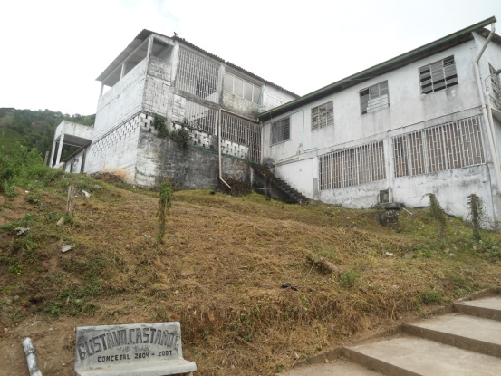
Otro factor general es el Locativo en él se evidencian los diferentes tipos de riesgos como las superficies de trabajo, la organización de algunas aéreas, estructuras, instalaciones y espacios de trabajo. Es de resaltar que las instalaciones del Hospital como se evidencia en la figura 1 que está construido en una zona que puede presentar la probabilidad de derrumbe.

Figura 1. Instalaciones Hospital San Vicente de Paul
Los espacios físicos en las aéreas no son las adecuadas, como muestra la figura 2, se recomienda según Parra, (2003) “que todo trabajo se realice en un espacio físico determinado, con límites más o menos precisos, ya sea que se realice en locales cerrados o al aire libre. Cuando los trabajos se realizan en locales cerrados, los locales deben contar con techo, pisos, paredes y ventanales en buen estado, lo cual permite protección contra el frío y reducción del riesgo de accidentes. Además, se requieren una buena ventilación e iluminación general, factores que no sólo permiten disminuir los riesgos de accidentes sino que también mejoran la sensación de confortabilidad.
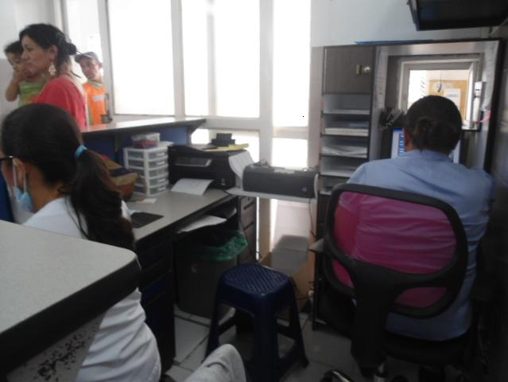

Figura 2. Área administrativa de urgencia y están de enfermería

Se presenta en algunas aéreas factores de riesgos físico como la iluminación que la finalidad es la de facilitar la visualización para que el empleado pueda realizar en condiciones aceptables de eficiencia, comodidad y seguridad. La iluminación debe ser adecuada a tipo de trabajo de ahí depende la intensidad, calidad y distribución. Es tipo de riesgo posee un efecto definido sobre el bienestar físico, la actitud mental, la producción, la fatiga del trabajador. El ojo del ser humano se adapta fácilmente a una deficiente condiciones de iluminación, pero si ella es constante por mucho tiempo inicia a provocar molestias físicas y el exceso de luz ocasiona lesiones. Como se muestra en la figura 3 en el área de administrativa donde no hay buena iluminación ni ventilación y el por el espacio tan pequeño para ubicar a los empleados.
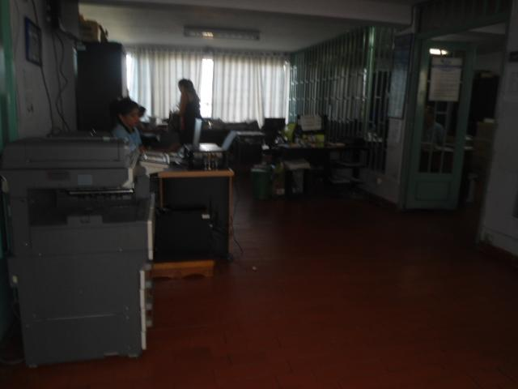

Figura 3. Oficina administrativa ubicado varios procesos

Una lámpara mal ubicada con el personal que utiliza el computador puede presentar reflejos en la pantalla que provocaría deslumbramiento y fatiga visual. Lo ideal que la línea que une los ojos con el centro de la pantalla debe ser aproximadamente paralela tanto a las ventanas como a la lámpara del techo. Las lámparas del techo no deben estar situados junto o encima del trabajador.

La falta de buena iluminación las lesiones más corrientes son las oculares como la irritación de los ojos, cansancio o fatiga visual y lesiones no oculares como dolor de cabeza, neuralgias.

Otro factor que se ha encontrado en la institución hospitalaria en algunas aéreas es la falta de ventilación. La finalidad de tener una buena ventilación es controlar satisfactoriamente contaminantes como polvo, humos, malos olores y corregir condiciones térmicas inadecuadas que ayuda a reducir un riesgo contra la salud o para desalojar una desagradable contaminación del ambiente

Se observo que se presenta debilidades en el factor de riesgo eléctrico de acuerdo a la figura 4 según Álvarez, (2012) se pueden producir dos tipos de contacto con la electricidad: el directo, es decir, cuando se toca una parte activa de una instalación con corriente eléctrica, el indirecto cuando se entra en contacto con masas puestas en tensión, es decir, con partes metálicas de los equipos de trabajo sobre las que circula corriente de defecto.

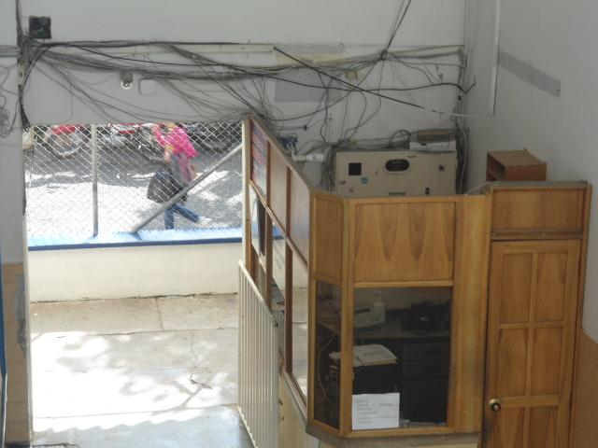

Figura 4. Redes eléctricas

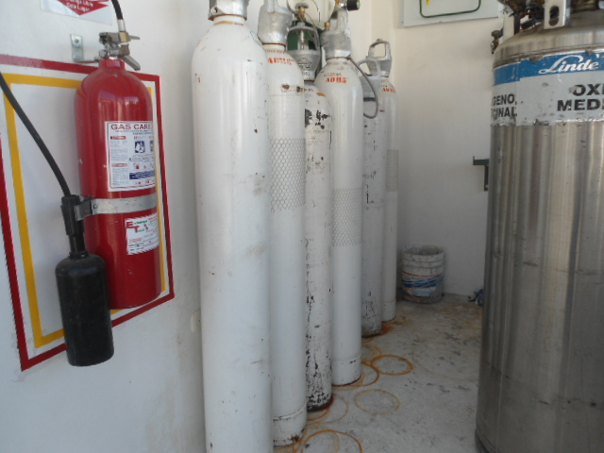
En un espacio dentro de la institución se tiene el cuarto de oxigeno como se muestra en la figura 5, los cilindros no presentan seguridad en caso de manejo o algún evento natural se presentaría un riesgo tanto para empleados como para usuarios provocando un incendio o explosión.

Figura 5. Cuarto de oxigeno
Por ser una entidad que presta servicios de salud donde ingresan a diario diferentes pacientes que padecen una patología que por lo general sin identificar se tiene un riesgo muy alto de origen biológico, porque en las aéreas asistenciales en el ambiente o en los implementos se pueden presentar grupos de microorganismos vivos que al ingresar al organismo pueden desencadenar enfermedades infectocontagiosas, reacciones alérgicas o intoxicaciones.

Los factores químicos se tiene un riesgo con los líquidos desinfectantes que pueden producir vapores gaseosos el más común es el glutaraldehido, si no se realiza una dilución correcta produce inconvenientes respiratorios, irritación ocular y dolor de cabeza.

Un factor que afecta en alto grado al área asistencial y en mediano grado el administrativo es el riego ergonómico, estos van a depender de la carga de trabajo, un ejemplo claro es el equipo de enfermeras que deben en algunas ocasiones a la movilizacion pacientes que su peso es excesivo, características personales, mayor o menor esfuerzo físico o intelectual, duración de la jornada, ritmo de trabajo y la comodidad del puesto de trabajo.

La enfermera como el médico la gran mayoría del tiempo laboral es de pie y realizan movimientos y esfuerzos físicos como el levantamiento, transporte y la manipulación que pueden producir sobreesfuerzos que esto provocaría aumento del ritmo cardiaco y respiratorio. Con el tiempo las articulaciones, en especial la columna vertebral se pueden ver deterioradas por el sobreesfuerzo o las posturas de trabajo no adecuadas, se pueden presentar hernias discales, lumbalgias, dolores musculo esquelético).

La parte administrativa según Álvarez, (2012) “presentaran riesgos ergonómicos de caga estática generado principalmente por posturas prolongadas de ya sea sentado y dinámica generado por las realización de movimientos repetitivos”.

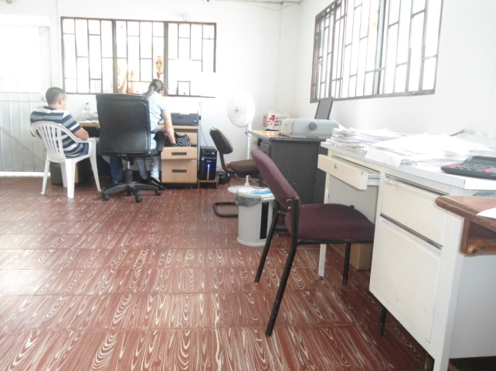
Se encontró que las características como se observa en la figura 6, de las sillas no son óptimas por lo que el respaldo como el asiento se pueda regular, debe tener un ajuste horizontal del respaldo y la altura que dispongan de ruedas que facilitaran el desplazamiento por seguridad es mejor que tenga cinco.

Figura 6. Implementos área administrativa

Alvares, (2012) menciona “que la postura al trabajar debe contener elementos tales como la pantalla, teclado u asiento deben estar dotados de la máxima flexibilidad posible para que cada usuario pueda adaptar a su propia características. Es necesario iniciar la introducción de los elementos como porta pies, porta copias y reposa muñecas que inciden en la no fatiga tanto como muscular como visual”. Como se muestra en la figura 7.
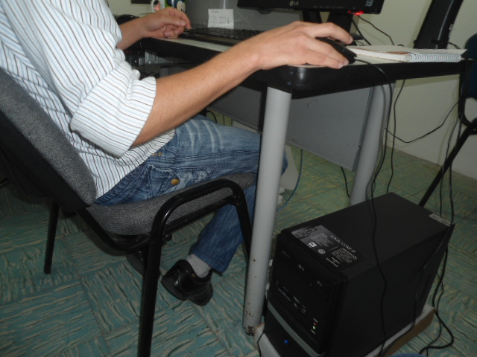

Figura 7. Factor ergonómico
En el Hospital Entre las medidas más importantes a considerar en el trabajo tiene la disponibilidad de agua potable y la existencia de servicios sanitarios (baño y lavamanos). Ambas condiciones, son necesarias porque el personal permanece buena parte del día fuera de sus hogares, son exigibles en todo tipo de trabajo. Se requieren tanto para la prevención de infecciones y malestares gastrointestinales, así como para garantizar una confortabilidad mínima del lugar de trabajo.

Por ser una institución de servicios de salud, donde se atienden diferentes patologías y que se manejan en algunas aéreas riegos biológicos, los trabajadores y trabajadoras no cuenta con duchas y casilleros guardarropas para realizar el cambio de ropa de calle por ropa de trabajo, cuando existe riesgo de contaminar la ropa de calle.

El Empleado de una institución en salud y más en Colombia el nivel de riesgo Psicosocial es muy alto, iniciando con el tipo de contratación de prestación de servicio con un valor bajo para las funciones que realiza, la carga laboral, los exceso de turno, los usuarios conflictivos e inconformes, compañeros poco colaboradores, los cambios de normatividad, la supervisión continua de las entidades de control todos ellos afectan el bienestar o la salud (física, psíquica y social) del empleado como también el desarrollo de sus actividades. Como se observa en la figura 8 el volumen de usuarios que a diario ingresan a la institución hospitalaria es muy alta debido que es la única institución prestadora de salud en el municipio.

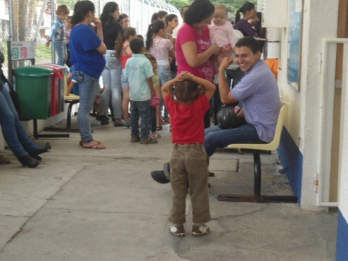

Figura 8. Asistencia masiva de usuarios

Las consecuencias que acarrean al empleado del factor psicosocial según Álvarez, (2012) “son cambios del comportamiento, alteraciones en el área cognitiva: desatención, poca o falta de concentración en aéreas, memoria (olvidos), deterioro de la integridad física y mental y poca o ninguna motivación, baja autoestima, fatiga, estado despresivos o suicidio. Lo anterior se ve reflejado en el ausentismo, mayor frecuencia de accidentes y pérdidas económicas debido a los errores que acarrean demandas económicas muy altas

DISCUSIONES

Los accidentes y las enfermedades profesionales indican que el riego de contraer unas enfermedades profesionales se ha convertido en el peligro más frecuente al que se enfrentan los trabajadores en sus empleos. Las enfermedades causan anualmente aproximadamente 1.7 millones de muertes relacionadas con el trabajo y van superando a los accidentes mortales.

Los trabajadores a diario se exponen a muchos factores de riesgo como los físicos, químicos, biológicos, psicosociales, mecánicos, eléctricos, locativos y ergonómicos presentes en las actividades laborales que afecta el entorno familiar que en algunas ocasiones se da el deterior de nuestra sociedad.

RECOMENDACIONES

Las empresas deben aumentar la actuación en lo que refiere a las actividades de promoción y prevención de la salud de los trabajadores existente en las instituciones, para disminuir las enfermedades laborales.

Es importante la participación de los trabajadores en el comité paritario, debido a que son las personas que directamente conocen lo que hacen y los aportes son muy importantes para desarrollar estrategias para evitar las enfermedades laborales y las secuelas que ellas a futuro dejen. Con lo anterior las empresas deben enfocarse en ello ya que son las que se benefician con una buena producción en su empresa.

Los trabajadores deben saber elegir su representante para el comité, quien vela por que allí se estipule se cumpla y que además el empleado inicie a educarse y más los empleados de la salud como dice el dicho popular, en casa de herreros azadón de palo

CONCLUSIONES

La contratación es uno de los factores principales donde se desprenden muchos de los riesgos que pueden tener los empleados en cualquier institución.

La falta de interés de las instituciones por llevar una vigilancia continua del cumplimiento de las normas de bioseguridad y la educación a los empleados para que conozcan las medidas preventivas para evitar accidentes laborales y secuelas en la salud mental y física del empelado.

Poca competencia de profesionales en salud, al diagnosticar una enfermedad laboral y diferenciarla de una enfermedad común, esto puede acarrear una secuela que empleado tendrá que enfrentar solo con su familia.

La preocupación en Colombia en cuanto a las salud que va enfocada a la calidad de atención de los pacientes, se ha olvidado de la calidad de vida de los empleados del sector salud, quienes los riegos son muy altos porque en algunos casos deben tratar paciente infectocontagiosos.
La falta de compromiso de los empleados del sector salud por prevenir los riesgos laborales.

La ausencia de una implementación nacional de un programa de planes preventivos prioritarios dirigidos a prevenir los riegos biológicos, psicosociales y las agresiones en el puesto de trabajo

Algunas instituciones Colombianas se preocupan por diagnosticar, por la toma de laboratorios clínicos, pero no por la implementación de modelo de prevención para sus empleados.

No se da la estandarización de protocolos a nivel nacional del diagnóstico, manejo y tratamiento de enfermedades laborales.

BIBLIOGRAFIA

Álvarez, f (2010) Riesgo Biológico y Bioseguridad, Bogotá, ECO ediciones.

Álvarez, f (2012) Riesgo Biológico y Bioseguridad, Bogotá, ECO ediciones.

Secretaria de salud laboral y medio ambiente de UGT Madrid (2008) Manual informativo de prevención de riesgos laborales Riesgo en centros Hospitalarios, Madrid, UGT.

Casale, G (2010) Los fundamentos de la administración del trabajo, Ginebra, MagherosGraphics PCL.

Consejo de Administración, oficina Internacional del Trabajo (2013) Prevención de Enfermedades Profesionales, Ginebra, Programa de seguridad y salud en el trabajo y medio ambiente

Parra, M (2003) Conceptos básicos en salud laboral, Santiago Chile, Central Unitaria de trabajadores de Chile.

Hptt //actulicese com/actualidad/2009/07/21

_____ Yo tengo una página portada similar al ejemplo del Suplemento.
_____ Yo he revisado mi trabajo por TURNITIN y he obtenido un porcentaje menor del 30%
_____ Yo incluí una tabla de contenidos con la página correspondiente para cada componente
_____ Yo incluí un abstracto del documento (exclusivamente para la tesis).
_____ Yo seguí el contorno propuesto en el Suplemento con casi todos los títulos.
_____ Yo usé referencias a través de todo el documento según el requisito del Suplemento.
_____ Mis referencias están en orden alfabético al final según el requisito del Suplemento.
_____ Cada referencia que mencioné en el texto se encuentra en mi lista o viceversa.
_____ Yo utilicé una ilustración clara y con detalles para defender mi punto de vista.
_____ Yo utilicé al final apéndices con gráficas y otros tipos de documentos de soporte.
_____ Yo utilicé varias tablas y estadísticas para aclarar mis ideas más científicamente.
_____ Yo tengo por lo menos 50 páginas de texto (15 en ciertos casos) salvo si me pidieron el contrario.
_____ Cada sección de mi documento sigue una cierta lógica (1,2,3,…)
_____ Yo no utilicé caracteres extravagantes, dibujos o decoraciones.
_____ Yo utilicé un lenguaje sencillo, claro y accesible para todos.
_____ Yo utilicé Microsoft Word (u otro programa similar) para revisar y eliminar errores de ortografía.
_____ Yo utilicé Microsoft Word (u otro programa similar) para revisar y eliminar errores de gramática.
_____ Yo no violé ninguna ley de propiedad literaria al copiar materiales que pertenecen a otra persona.
_____ Yo afirmo por este medio que lo que estoy sometiendo es totalmente mi obra propia.

WILSON IVAN LEGRO VERGARA

Firma del Estudiante Fecha

